|  |  |
| --- | --- |
| dual­Disciplina: ARQC | ATIVIDADE ENTREGA – 2022_1 |
| Observações: atividade em trio | Professor: Eduardo Verri |
| Nome: Kauê Vitor Santos RA: 01222002  Nome: Lucas Barroso Jorge RA: 01222120  Nome: Victor Daniel Martins Diaz RA: 01222158 | |

QUESTÕES:

1. Desenhe um esquema básico de arquitetura de computadores e seus componentes

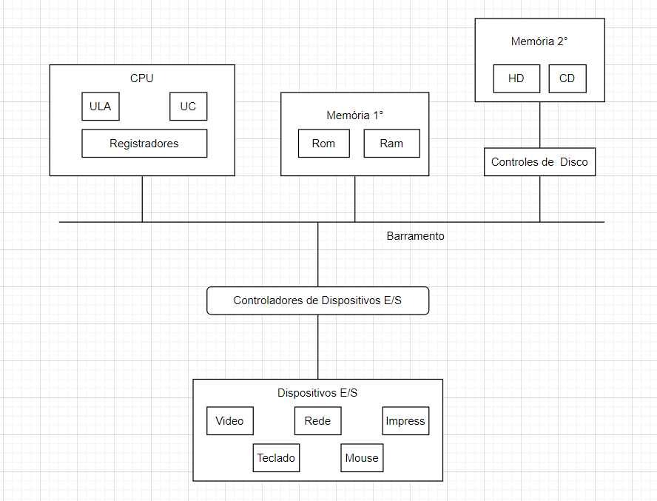

1. O que é a CPU?

Central Processing Unit, ou unidade de processamento central. É a peça que chamamos de processador, que atua em conjunto com a memória RAM para processar as funções que chegam até ele, por isso é conhecido como cerebro do computador, podendo ter vídeo íntegrado, memória cache e diversos núcleos de processamento e várias threads.

1. O que a ULA?

Do inglês Arithmetic Logic Unit, ou Unidade Lógica e Aritimética, é um circuito digital responsável pela implementação das operações lógicas (NOT, AND, OR, XOR ) e aritméticas (geralmente adição, subtração, multiplicação, divisão, dependendo do microprocessador). Em geral, o resultado de uma operação é armazenado no acumulador uma das peças importantissíma da CPU.

1. O que são os registradores, para que servem, onde se localizam?

Os registradores são outros componentes da CPU, atuam como memórias de rápido acesso e de tamanhos limitadas, guardando registros para o processador pocessá-los. Normalmente guardam informações de comandos, endereços e dados temporáriamente. Temos vários tipos de registradores:

* Contador de Instruções (CI) / Contador de Programa (PC - Program Counter);
* Registrador de Instrução (RI);
* Registrador de Endereços (REM);

1. Quais são os tipos de memórias e qual a finalidade de cada uma delas: RAM, ROM, Eprom, Flash, memória de massa.

RAM é a memória volátil, o que significa que as informações temporariamente armazenadas no módulo são apagadas quando você reinicia ou desliga o computador. Como as informações são armazenadas eletricamente em transistores, quando não há corrente elétrica, os dados desaparecem.

ROM é a memória não volátil, o que significa que as informações são permanentemente armazenadas no chip. A memória não depende de uma corrente elétrica para salvar os dados, em vez disso, os dados são gravados em células individuais usando o código binário. A memória não volátil é usada em partes do computador que não são alteradas, como a parte de inicialização inicial do software ou as instruções de firmware que fazem sua impressora funcionar.

Eprom - A Memória Eprom é a memória não-volátil da Unidade de Comando Eletrônico (UCE) do sistema de injeção. Isso quer dizer que é capaz de armazenar as informações, para serem recuperadas e utilizadas posteriormente, mesmo depois de a alimentação ter sido interrompida. Junto com a memória RAM, é um dos componentes mais importantes da UCE.

Ficam registrados na Memória Eprom todas as informações e parâmetros preestabelecidos, como curvas de avanço, cilindrada do motor e octanagem do combustível. Essas informações servem de base para comparação com os sinais enviados pelos sensores para otimizar o funcionamento do motor.

Flash flash -> Existem dois tipos de memória Flash quanto à tecnologia empregada para o armazenamento dos dados. Memória Flash NOR e Memória Flash NAND. Flash NOR possuem uma interface de endereços similar à da memória RAM, a qual possibilita que softwares armazenados no chip de memória Flash sejam executados diretamente, sem precisarem ser primeiro

copiados para a memória RAM.

A diminuição do custo por Mbyte das memórias flash ocorreu rapidamente por causa do interesse de vários fabricantes nesta tecnologia. O custo despencou rapidamente tanto devido aoo aumento da produção como por causa da concorrência entre eles . Os fabricantes passaram a investir em novas tecnologias de fabricação da memória Flash. Após a memória Flash OR foi desenvolvida a memória Flash NAND, a qual inicialmente armazenava apenas um único bit por célula, mas por volta de 2005, o custo das memórias Flash caiu rapidamente, por causa do desenvolvimento da tecnologia Flash NAND MLC (Mult-Level Cell) que possibilitava o armazenamento de mais de um bit por célula.

Memória de Massa -> Memória de massa, também conhecida como memória auxiliar ou armazenamento de massa, tem como função armazenar grandes quantidades de informações. Os dados armazenados nas memórias de massa não são perdidos quando desligamos o equipamento, ao contrário da memória Ram. A memória de massa não é acessada pelo processador mas sim por intermédio da memória Ram, cache, etc.

1. O que é o DMA, para que serve, como funciona?

DMA - O DMA ou Direct Memory Access é o método que permite que um dispositivo de entrada e saída envie ou receba dados diretamente da memória principal, ignorando a CPU, acelerando as operações que envolvem a memória.

1. O que é o CS – Chip select?

CHIP SELECT - chip select uma entrada de controle de muitos circuitos integrados , como chips de memória, permitindo ativar ou desativar o circuito. Quando ativo, o componente pode ser endereçado; quando não está, o componente está no chamado modo de espera . A economia de energia resultante é apreciável, especialmente quando o número de circuitos desativados é grande (como é o caso dos chips que formam a memória principal de um computador, por exemplo).

1. O que é o adress bus e o data bus?

DATA BUS - Um barramento de dados é um sistema dentro de um computador ou dispositivo, consistindo em um conector ou conjunto de fios, que fornece transporte de dados. Diferentes tipos de barramentos de dados evoluíram junto com computadores pessoais e outras peças de hardware.

ADRESS BUS - Um barramento de endereço é uma arquitetura de barramento de computador usada para transferir dados entre dispositivos identificados pelo endereço de hardware da memória física (o endereço físico), que é armazenado na forma de números binários para permitir que o barramento de dados acesse o armazenamento de memória.

1. Pesquisa sobre a arquitetura do processador I5 e do I7, qual seu fabricante, início de fabricação, principais características.

I5 - Os Core i5 ocupam uma posição intermediária na série de processadores da Intel. O típico Core i5 conta com quatro núcleos e conta com recursos como o Turbo Boost, que aumenta a frequência de operação dos núcleos. Além disso, esses processadores tendem a ser mais rápidos e até figuram em linhas especiais, voltadas a entusiastas e gamers. Na sétima geração, a Intel oferece 17 Core i5 diferentes, entre versões para notebooks e desktops.

I7 - Os Core i7 foram desenvolvidos tanto para consumidores domésticos que buscam alto desempenho, quanto para profissionais que rodam programas CAD e editores de vídeo. Essas CPUs contam com um mínimo de quatro núcleos, embora existam versões com seis, oito e até dez “cores”. E, ainda, aliam recursos como o Turbo Boost e Hyper Threading. Não são apenas mais rápidos como, também, mais caros, porque agregam as tecnologias mais avançadas da marca e oferecem sempre o melhor desempenho possível para notebooks e desktops a cada geração — na sétima, são 13 Core i7 diferentes.

1. O que é um processador dual core e quad core? Dê exemplos.

DUAL-CORE - O modelo dual-core ganha esse nome porque tem dois núcleos. É como se ele tivesse dois cérebros trabalhando ao mesmo tempo pra você usar os apps ou realizar qualquer tarefa sem problemas.

O processador dual-core é o mais simples atualmente e é recomendado pra rodar jogos bem levinhos e pras tarefas mais básicas. Então, se você gosta de enviar emails, navegar na internet ou acessar as redes sociais, um aparelho com esse processador é uma boa escolha!

QUAD-CORE - Já o quad-core é aquele processador que possui quatro núcleos e trabalha com todos eles ao mesmo tempo, executando várias funções! Ele é uma versão mais potente do que o dual-core e melhora o desempenho na hora de usar vários apps ao mesmo tempo ou rodar jogos pesados com ainda mais velocidade.

Ah, quanto mais núcleos um processador tiver, mais inteligente ele pode ser. Isso acontece porque alguns núcleos podem trabalhar exclusivamente em determinadas funções, como economizar a bateria do dispositivo, por exemplo.

1. O que são Threads? Dê um exemplo de utilização.

Thread - Thread é um termo recorrente nas fichas técnicas de processadores e virou até nome de chip, com o AMD Threadripper. Entender esse conceito é importante na hora de comprar uma nova CPU, já que pode indicar se um modelo vale ou não a pena para o tipo de uso desejado. A tradução de Thread (em inglês) significa "fio" ou "linha", e no contexto dos microprocessadores representa uma ordem de execução, com instruções encadeadas que são desempenhadas uma por vez.

1. Qual o uso da memória CACHE?

CACHE - Em resumo, a memória cache é uma parte do processador (CPU) de computadores e dispositivos móveis. Ele atua como uma memória temporária para que o chipset recupere rapidamente os dados, sem a necessidade de uma busca direta na memória principal (RAM).

Utilize o material da aula e se houver dúvidas pesquise nos materiais disponíveis em pdf.

Resposta suscintas e objetivas. Como se você tivesse que preparra uma inteligência artificial para responder.

Ao final vc deve construir um jogo de palavras cruzadas.

Para que cada palavra acima em vermelho seja a resposta e deve ajustar o jogo de maneira que todos combinem e fiquem agrupados.